**Otázky**

* Bramborové šišky = šulánky

## Šedý zákal: poslouchejte a odpovídejte ([link](https://is.muni.cz/auth/el/med/podzim2021/aVLCJ0787/um/martin_s_group/audio/pan_hradecky.mp3))

1. Jak popisuje pan Hradecký svoje **vidění**? **Vidí špatně, vidím jako v mlze (< mlha)**
2. Co mu **vadí**? **Prudké** **světlo**
3. Jaké má nemoci? **Cukrovku, vysoký krevní tlak**
4. Jaké oční problémy měl jeho dědeček? **Byl slepý (blind), měl zelený zákal**
   1. Slepá ulice
5. A jeho maminka? **Šedý zákal**

## 2) Jak se operuje šedý zákal? (seřaďte chronologicky úkony)

* Pacient dostane anestezii.
* Oko se rozřízne.
* Nemocná **čočka** se odstraní.
* Do oka se dá **umělá** čočka.
* Pacient používá oční kapky.

Džus, tick

## 3) Jak řešit problém.

1. Často mám **rudé** oči. – A/E/F
2. Stříkla mi do oka kyselina. – A/
3. Špatně vidím na levé oko a mám v něm **tik**. – C
4. **V létě** mě **přes den** svědí oči. – D
5. Mám v oku pigmentovou **skvrnu**. – B
6. Po úrazu nemůžu hýbat naplno okem. – C
7. Proplachujte oko vodou.
8. **Zvykněte si**, je to jen estetické.
9. Zkusíme rehabilitaci.
10. Noste sluneční brýle.
11. Minimalizujte stres a dobře spěte.
12. Používejte kapky do očí.

## 4) Vymyslete další problémy, které lze řešit pomocí A–F

1. **Mám něco v oku**. Mám v oku cizí tělísko.
2. Jsem slepý. Mám jedno oko větší. Mám velké uši.
3. Nemůžu sledovat prst = hýbat okem nahoru/dolů // doprava/doleva.
4. Mám modré oči. Po operaci.
5. Mám alergii. Mám infekci v oku. Mám úraz oka. Mám suché oko.

## 5) Online poradna. Diskutujte.

Musíte jít k doktorovi. Bez vyšetření nevím nic.

1. Otázka: Dobrý den, měl bych dotaz ohledně problému s očima. Co dělat při častém zarudnutí a náznaky slzení oka (např. při větru, v zimě…). Několikrát zkoušeny oční kapky, ale nic se nezlepšilo. (Jsem ještě student), takže věkem to nebude, ale už mě to zlobí docela dlouho.

2. Otázka: Dobrý den, pane doktore. Prosím o radu, už měsíc špatně vidím na levé oko byl mi diagnostikován otok sítnice a co je pro mě horší, že s tím mám neustále tik na víčku. Už mám v sobě kila hořčíku, vitamínu b, zinek a rivotrvil, nic nepomáhá. Děkuji za radu.

3. Dobrý den pane doktore. Udělala se mi v levém koutku oka bílá hrudka a pomalu se zvětšuje.Je to blízko oční bulvy. Začíná mě koutek pálit. Vypadá to jak ucpaný kanálek. Co se s tím dá dělat?

4. Dobrý den, můžu pít alkohol (jen pivo) na oční antibiotika (kapky+mast).

5. Otázka: Dobrý den, mé oči jsou citlivé na světlo a stále se přizavírají a mrkají, je to jako když má člověk rýmu a ta se mu tlačí do očí. Začalo mě to asi 10. září tohoto roku. Oči slzí, jsou takové jako unavené, ospalé, prosím poraďte, je to značně nepříjemné a jsem s toho nešťastný. Děkuji moc.

## 6) Vetchozrakost = Presbyopia. Vyberte vhodná slova

Zrak = vision, the sense

Krátký = short + zrak = krátkozrakost; myopia; Jsem **krátkozraký**

Daleko + zrak = dalekozrakost = Dobře Do Dálky = **dalekozraký**

1. **Lékař**: Vidíte dobře?
2. **Pacientka**: No, když dlouho čtu, tak mě bolí hlava a vidím **rozmazaně**, hlavně malá písmena.
3. **Lékař**: Jak dlouho máte tyto problémy?
4. **Pacientka**: Nevím to **přesně = exactly**, ale myslím, že poslední půlrok.
5. **Lékař**: Má někdo ve vaší rodině problémy se zrakem?
6. **Pacientka**: Moje maminka nosí **brýle** na čtení už od dětství a moje sestra má zvýšený nitrooční tlak. Taky můj syn má tupozrakost, ale to má po manželovi.

**Ministerstvo vnitra**

1. **Lékař**: Dobře, nejdříve vás vyšetřím. Prosím, **zakryjte** si levé oko a čtěte písmena, která vám ukážu.
2. **Pacientka**: B-C-H-E, to už **nepřečtu**.
3. **Lékař**: A teď si **zakryjte** pravé oko.
4. **Pacientka**: A-E-G-H-C. To už také nevidím.
5. **Lékař**: Ještě vás vyšetřím oftalmoskopem. Posaďte se, bradu dejte sem a dívejte se na moje levé ucho. Výborně… Paní Kozáková, **předepíšu** vám brýle na čtení. Na levé oko máte dvě a půl **dioptrie** a na pravé jednu **dioptrii**. Kolik je vám let?
6. **Pacientka**: Letos mi bylo čtyřicet.
7. **Lékař**: To je ve vašem věku normální. Odborně se tomu říká vetchozrakost. Po čtyřicátém roku věku se zrak **zhoršuje** a pacienti často potřebují brýle na čtení. Pokuste se je nosit jen na čtení nebo při práci s počítačem, ať zrak cvičíte.

* Řádek 2: a) ostře b) rozmazaně c) červeně
* Řádek 4: a) přesně b) úplně c) dlouho
* Řádek 6: a) tašku b) brýle c) knihu
* Řádek 7+9: a) vyndejte b) zakryjte c) sledujte
* Řádek 8: a) neznám b) nepřečtu c) vidím
* Řádek 11: a) najdu b) ukážu c) předepíšu
* Řádek 13: a) zlepšuje b) nemění c) zhoršuje

## 7) Kazuistika

Nemocná (1) **E.F.,** (2) **65letá** **důchodkyně**, (3) **dříve uklízečka**, (4) **přichází pro** (5) **řezavou bolest levého oka**.

RA: (6) **matka měla ve stáří diabetes**, (7) **zemřela v 76 letech na CMP**, otec v 72 letech na AIM, (8) **sestra trpí hypertenzí**.

OA: Před 3 lety při **dysurii náhodně zjištěna** (9) **cukrovka**, (10) **tehdy glykémie cca 20,0**, užívá PAD, (11) **dietu příliš nedodržuje**, glykémie cca 9 – 12, občas až 15,0.

Oční anamnéza: (12) **dříve neměla potíže s očima**, (13) **brýle nosila po manželovi**, na pravé oko asi v posledních letech viděla špatně, ale nevadilo jí to, protože levým okem mohla ještě číst.

(14) **Na žádné oční kontroly nechodila**.

NO: **(15) Předešlého dne = včera se údajně poranila větvičkou** a přichází pro řezavou bolest levého oka i zhoršené vidění.

## Dělejte otázky

1. **Jak se jmenujete?**
2. **kolik je vám let?**
3. **co jste dělala / kde jste pracovala – předtím?**
4. **proč jste tady? co vás přivádí?**
   1. **co přichází? *what is coming?* satan přichází**
5. **jaká je ta bolest?**
6. **_____________________________________**
7. **_____________________________________**
8. **_____________________________________**
9. **jaké chronické nemoci máte? máte cukrovku? máte nějaké vážné nemoci?**
10. **měřila jste si cukr? kolik byl cukr?**
11. **máte nějakou dietu?**
12. **měla jste nějaké potíže s očima? v minulosti jste viděla dobře?**
13. **nosíte brýle? koho?**
14. **chodila jste někdy na kontrolu?**
15. **co se stalo?**

## Imperativ

<http://mluvtecesky.net/en/grammar/verbs> (# imperative)

<https://web.archive.org/web/20151019060924/http://mluvtecesky.net/en/grammar/verbs>

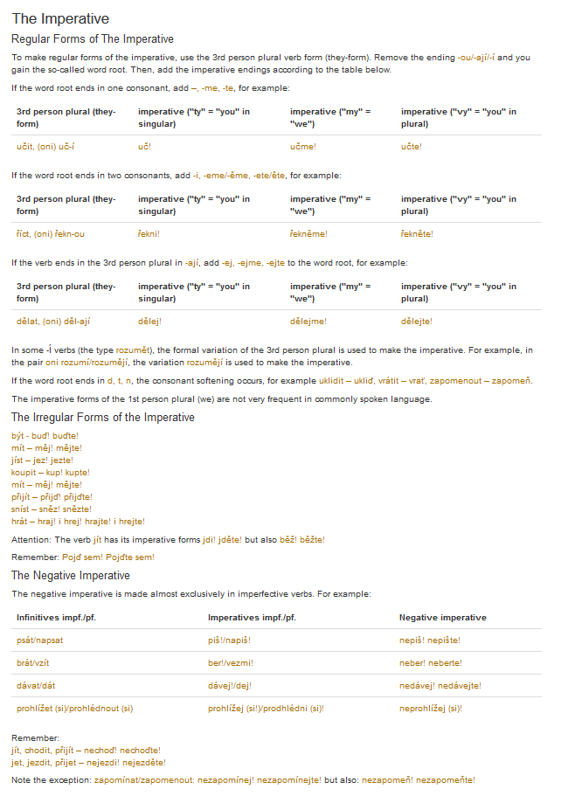

***positive imperative = usualy perfective verbs*** *×* ***negative imperative = usualy imperfective verbs***

## 8) Reagujte podle příkladu:

Například: otvírat/otevřít: Mám to otevřít? - Ano, otevři to. Ne, neotvírej to!

1. Mám to říkat/říct? – Ano **řekni / řekněte** to. Ne, **neříkej/te** to.

2. Mám to dělat/udělat – ONI dělají? – Ano **udělej/te to** to. Ne, **nedělej/te** to.

3. Mám to zavírat – oni zavírají/zavřít – oni zavřou? – Ano **zavři/zavřete** to. Ne, **nezavírejte** to.

4. Mám to psát/napsat – oni na/píšou? – Ano **napiš/te** to. Ne, **nepiš/te** to.

5. Mám to jíst/sníst –? – Ano **sněz/te** to. Ne, **nejezte** to.

Yes = jez = eat!

1. Mám to číst/přečíst – čtou? – Ano **přečtěte** to. Ne, **nečtěte** to.
   1. Čtěte písmena!

7. Mám to brát/vzít – berou, vezmou? – Ano **vezmi/vězměte** to. Ne, **neberte** to.

8. Mám to uklízet/uklidit – uklízejí / uklidí? – Ano **ukliď/te** to. Ne, **neuklízej/te** to.

9. Mám to kupovat/koupit – kupujou/koupí? – Ano **kup/te** to. Ne, **nekupuj/te** to.

10. Mám jít/chodit na diskotéku? – Ano **jděte** tam. Ne, **nechoď/te** tam.

Pojďte dál = come in; pojď sem [**pocem**]

Jděte tam = go there!

## 9) Imperativ v oftalmologii: dělejte instrukce, používejte slovesa

číst/přečíst, vyplachovat/vypláchnout, dívat se/podívat se, mrkat/mrknout, nosit

1. **________________** si oči borovou vodou třikrát denně! × po vyšetření si **________________** oči!
2. **_________________** tato písmena! × **_________________** celý řádek!
3. **_________________** brýle vždycky, když řídíte auto.
4. Teď se **_________________** chvíli nahoru. × **_________________** se doleva a pak doprava.
5. Teď ne**________________**, musím se vám podívat do oka. × Až to dodělám, **_________________** levým víčkem.

## 10) Imperativ v medicíně: opakujte instrukce, které znáte.